和静县G216线“5·13”一般道路交通事故

调查报告

编制单位**：**和静县人民政府事故调查组

编制时间**：** 2024年8月28日

目 录

**和静县“5·13”一般道路交通事故调查报告** **1**

**一、事故基本情况** **2**

（一）事故发生单位基本情况 2

（二）事故车辆基本情况 3

（三）驾驶人员情况 3

（四）事故发生单位安全管理情况 4

**二、事故发生经过及应急救援情况 5**

（一）事故发生经过 5

（二）事故现场勘验情况 6

（三）事故信息接报及响应情况 8

（四）事故现场处置情况 8

（五）善后情况 8

（六）事故应急处置评估 9

**三、事故造成的人员伤亡和直接经济损失 9**

**四、事故原因和事故性质 9**

（一）事故发生的原因 9

（二）事故性质 11

（三）事故认定情况 12

（四）事故相关检测和鉴定情况 14

**五、事故发生单位及有关企业主要问题 15**

（一）乌鲁木齐某公司 15

（二）巴州某运输公司 16

（三）四川某建筑公司 16

**六、对事故有关责任人员及责任单位的处理建议** **17**

（一）对有关责任人员的处理建议 17

（二）对相关责任单位的处理建议 20

**七、整改措施** 21

和静县G216线“5·13”一般道路交通事故

调查报告

2024年5月13日16时08分，在国道216线和静县境内1035公里+200米处发生一起道路交通事故，本次事故造成2人死亡、1人受伤、2车受损，直接经济损失231.57万元。

根据《中华人民共和国安全生产法》《中华人民共和国道路交通安全法》《生产安全事故报告和调查处理条例》（国务院令第493号）、《新疆维吾尔自治区道路交通事故深度调查工作规范》的要求，2024年5月13日，和静县人民政府成立了由安全生产分管领导任组长，县检察院、交通运输局、应急管理局、公安局、人社局、总工会、巴伦台镇人民政府等相关部门组成的和静县“5·13”一般道路交通事故调查组，对该起事故进行组织调查，同步邀请和静县纪检监察机关介入事故调查工作。

事故调查组按照“四不放过”和“科学严谨、依法依规、实事求是、注重实效”的原则，通过现场勘查、调查取证、检测鉴定、查阅资料等方式，并实地赴乌鲁木齐、库尔勒等地调查取证，查明了事故发生的原因、经过、人员伤亡和直接经济损失等情况，认定了事故的性质和责任，提出了对有关责任人员和责任单位的处理建议，并针对事故原因及暴露出的突出问题和教训，提出了整改和防范措施。

经调查认定，和静“5.13”一般道路交通事故是一起一般性生产经营道路交通责任事故。

一、基本情况

（一）事故单位情况

**1.巴州某运输公司**，成立于2017年4月28日，位于新疆库尔勒市经济开发区鼎兴路，注册资本10万人民币，法定代表人：李某某，统一社会信用代码：XXXXXXXXXXXXXXXXXX，工商注册号：XXXXXXXXXXXXXXX，经营范围：普通道路货物运输、集装箱道路运输、冷藏车道路运输、大型货物道路运输等。《道路运输经营许可证》证号：新交运管许可〔巴〕字XXXXXXXXXXXX号，由库尔勒市交通运输局于2023年1月1日第一次核发，有效期：2023年1月1日至2027年12月14日。

**2.乌鲁木齐某运输公司**，成立于2018年8月10日，登记住所：新疆乌鲁木齐高新区，企业注册资本100万人民币，法定代表人：刘某某，统一社会信用代码：XXXXXXXXXXXXXXXXXX，工商注册号：XXXXXXXXXXXXXXX，经营范围：道路货物运输、生鲜乳道路运输、装卸搬运、社会经济咨询服务等。《道路运输经营许可证》证号：新交运管许可〔乌〕字XXXXXXXXXXXX号，由乌鲁木齐市交通运输局于2023年4月7日第一次核发，有效期：2023年4月3日至2027年4月2日。

**3.四川某建筑公司：**成立日期：2019年9月30日，法定代表人：杨某某，注册资本：1500万元，统一社会信用代码：XXXXXXXXXXXXXXXXXX，工商注册号：XXXXXXXXXXXXXXX许可项目：建筑劳务分包、建设工程施工、承接总公司工程建设业务等。

（二）事故车辆情况

1.新MXXXXX重型半挂牵引车，（以下简称倒车重型半挂牵引车）：品牌：欧曼牌，所有人：巴州某运输公司；登记住所：新疆巴州库尔勒经济技术开发区；车辆识别代码：XXXXXXXXXXXXXXXXXX；发动机号码：XXXXXXXXXXX；车身颜色：蓝色；检验有效期止：2024年9月30日；机动车交通事故责任强制保险在有效期内，未购买商业保险；初次登记日期：2014年3月18日；最近一次检验时间：2024年4月24日，2024年4月3日公司自愿注销道路运输证。

2.新AXXXXX号重型半挂牵引车，（以下简称超载重型半挂牵引车）品牌：陕汽牌；所有人：乌鲁木齐某公司；登记住所：新疆乌鲁木齐高新区（新市区）；车辆识别代码：XXXXXXXXXXXXXXXXXX；发动机号码：XXXXXXXXXXX；车身颜色：黄色；检验有效期止：2025年5月31日；机动车交通事故责任强制保险与车辆商业保险均在有效期内；初次登记日期：2016年5月11日；最近一次检验时间：2024年3月28日。

（三）驾驶人员情况

1.新MXXXXX号重型半挂牵引车驾驶人：麦某某，男，维吾尔族，准驾车型：A2；驾驶证状态：正常；户籍地：新疆博湖县博湖镇；近三年交通违法记录10条；道路货物运输从业人员资格证有效期起止：2023年4月27日至2025年4月27日，发证机构：巴州交通运输局。

2.新AXXXXX号重型半挂牵引车驾驶人：牛某某，男，汉族，准驾车型：A2；驾驶证状态：正常；户籍地：河南省汝州市临汝镇；近三年交通违法记录0条；道路运输从业人员从业资格证有效期起止：2016年5月11日至2031年5月11日；发证机构：乌鲁木齐市交通运输局。

（四）事故发生单位安全管理情况

安全管理机构设置情况：

**（1）乌鲁木齐某有限公司：**公司安全生产领导小组组长刘某某，安全员马某某、米某某，GPS监控员吾某某、沙某某。

**（2）巴州某公司：**公司安全生产领导小组组长李某某，副组长为杨某某，安全员为姚某某。

**（3）四川某公司：**公司安全生产第一责任人：杨某某；现场负责人：杨某某；现场安全员：杨某某。

安全管理制度建立情况：

1. **乌鲁木齐某运输公司：**公司建立了安全生产组织机构、安全生产和岗位责任制、安全生产监督检查制度、安全生产教育培训制度、安全例会制度、从业人员、专用车辆、设备及停车场地安全管理制度、应急救援预案制度、安全生产作业规程、安全生产考核与奖惩制度、安全事故报告、统计与处理制度、动态监控制度、车辆改型与报废制度、承运人责任保险制度、道路运输车辆技术管理制度、交通违法动态信息处理和分析统计制度。

**（2）巴州某运输公司：**公司建立了安全生产目标管理制度、营运车辆管理制度、安全生产管理机构和人员管理制度、安全工作例会制度、教育培训制度、隐患排查制度、安全生产责任制管理制度、安全事故管理制度、应急预案管理制度。

**（3）四川某建筑公司**

公司建立了安全生产目标管理制度、施工安全风险评估制度、安全工作例会制度、教育培训制度、隐患排查制度、安全生产责任制管理制度、安全事故管理制度、应急预案管理制度。

二、事故发生经过及应急救援情况

（一）事故发生经过

2024年5月13日16时08分许，当事人牛某某驾驶超载重型半挂牵引车（新AXXXX挂号重型栏板半挂车）由东向西行驶至和静县国道216线1035公里加200米处时，先将在南侧车行道内停留的买某某碰撞碾压，后又与由南向北倒车的麦某某驾驶正在倒车的重型半挂牵引车（苏CXXXX挂号重型低平板半挂车）发生碰撞，造成买某某、麦某某两人死亡，牛某某受伤及两车受损的道路交通事故。

1. 事故现场勘验情况

1.事故现场道路情况：事故路段位于和静县国道216线1035公里加200米处，沥青路面，双向两车道，道路呈东西走向，东至和静县阿拉沟乡，西至和静县巴伦台镇，道路全宽8.3米，有效路面宽7.2米，该道路设计时速60km/h，因道路施工限速20km/h，事故发生时天气晴。

2.事故现场勘查情况：新AXXXXX号重型半挂牵引车车头停止于事故地点道路南侧防护栏外，挂车苏CXXXX挂停止于事故地点道路北侧边缘，新MXXXXX号重型半挂牵引车车头停止于事故地点南侧防护栏外，挂车新AXXXX挂停止于事故地点道路南侧边缘；新AXXXXX号重型半挂牵引车前部受损，前保险杠、进气格栅、前照灯损坏并脱落；前防撞梁凹陷变形；水箱变形且向上翘起；驾驶室整体脱落且变形；机舱盖脱落；前挡风玻璃破碎并脱落；左车门脱落，车顶变形；一轴左轮车辋变形且轮胎破裂并泄气，一轴右轮轮胎破裂且泄气且与前防撞梁右侧之间夹附绿色车衣；新MXXXXX号重型半挂牵引车前保险杠损坏并脱落；左侧前照灯损坏并脱落；右侧前照灯破裂；驾驶室整体脱落且变形；前面板脱落；前挡风玻璃破裂并脱落；左侧车门下部变形；车顶中部凹陷变形；一轴左轮胎、二轴左轮外侧轮胎均破裂并泄气；三轴左轮轮辋变形且轮胎破裂并泄气；牵引车与挂车分离。

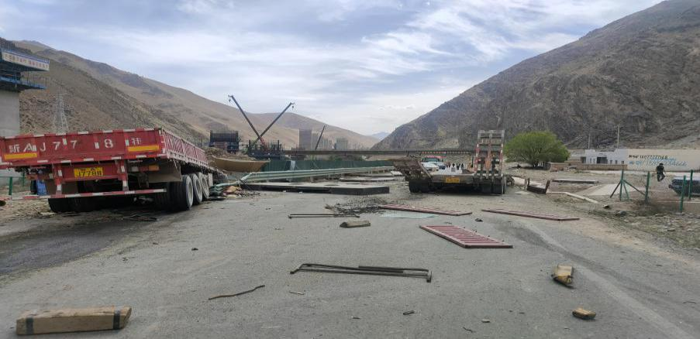

图1：事故现场概貌

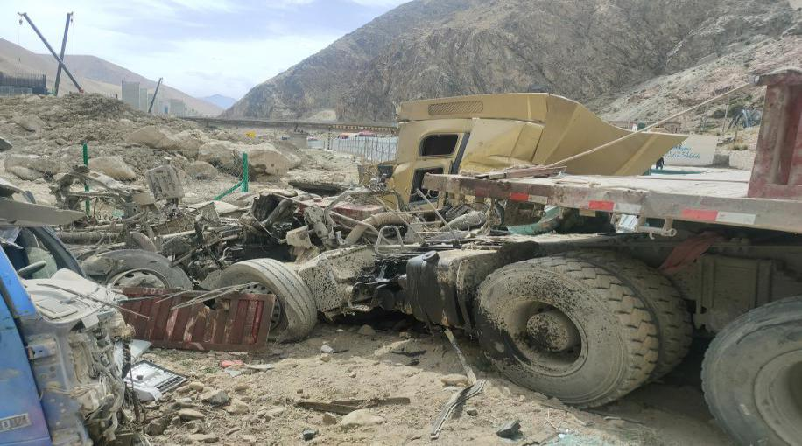

图2：事故车辆照片

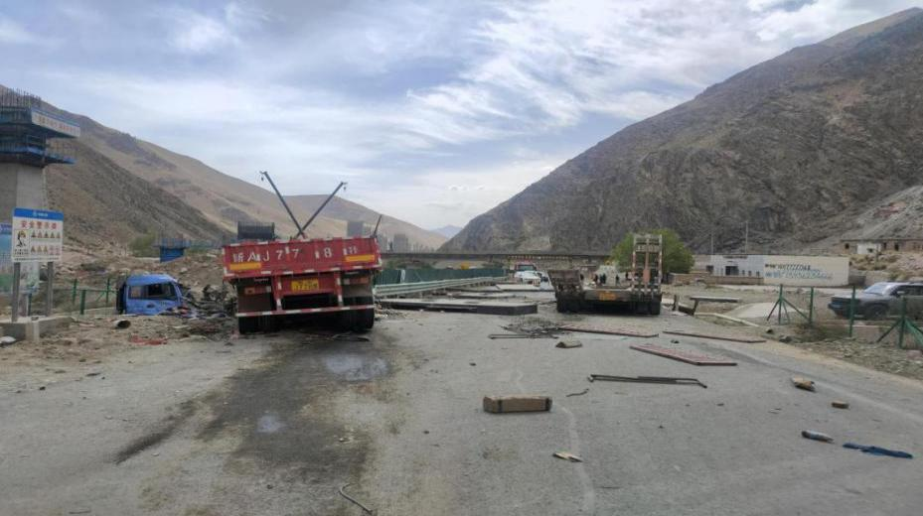

图3：事故现场痕迹

（三）事故信息接报及响应情况

16时10分，和静县公安局接到群众报警后，16时35分，和静县公安局交警大队民警到达事故现场。

17时许，和静县公安局向和静县人民政府报送事故快报，同时向和静县应急管理局指挥中心通报事故情况；

17时25分，和静县应急管理局应急指挥中心向巴州应急管理局应急指挥中心书面报送事故快报。

（四）事故现场处置情况

16时35分，和静县公安局交警大队巴仑台中队民警到达现场。发现一辆半挂牵引车停止在事故地点南侧路外、挂车头朝西停止在事故地点道路北侧边缘，一辆半挂牵引车停止于事故地点道路北侧边缘，一名行人被挤压在一辆半挂牵引车右轮与防护装置之间呼叫多次无反应，无法将其救出。

17时05分，和静县巴仑台镇卫生院救护车到达现场开展救治，无法救出被困人员。

17时45分，消防救援大队到达现场进行救援，分别将两人救出，买某某经现场医护人员抢救无效死亡，麦某某经抢救在送往和静县人民医院途中死亡。

（五）善后情况

四川某建筑公司8月8日对麦某某家属赔偿115万，家属情绪稳定，善后工作处置完毕，9月9日对买某某家属赔偿129万，家属情绪稳定，善后工作处置完毕。

（六）事故应急处置评估

事故发生后，和静县人民政府迅速启动事故应急救援预案，进行事故救援处置工作，事故现场处置合理，未造成次生事故，未造成不良社会影响。

三、事故造成的人员伤亡和直接经济损失

（一）伤亡人员情况：事故共造成2人死亡。

（二）直接经济损失：共计231.57万元。

（静）公（物）鉴（尸）字[2024]23、24号法医学尸体检验分析意见书：死者麦某某、买某某全身损伤形态、特点、程度推断，均符合交通事故所致损伤形成特点。

四、事故原因和事故性质

**（一）事故发生的原因**

①直接原因

经调查认定：

1.当事人**牛某某**驾驶机动车上道路超速行驶、载物超过核定载质量、未按照操作规范驾驶机动车的行为是引发本次交通事故的因素之一；

2.当事人**麦某某**驾驶机动车驶进道路时未让在道路上行驶的车辆先行，倒车时未确认安全的行为是引发本次交通事故的主要因素；

3.当事人**买某某**在车行道内停留，纵容驾驶人**麦某某**违反道路安全法律法规和机动车安全驾驶要求驾驶机动车的行为也是引发本次交通事故的因素之一。

根据《中华人民共和国道路交通安全法实施条例》第九十一条之规定认定：

1：当事人麦某某与买某某共同承担本次道路交通事故的同等责任。

2：当事人牛某某负本次道路交通事故的同等责任。

②间接原因

1.乌鲁木齐某运输公司：该单位未履行企业安全生产主体责任[[1]]，未对公司所属车辆进行有效的安全管理，对公司所属车辆及动态运行情况失管失察（道路动态运输异常）[[2]]，所属车辆超载行驶情况不掌控，未能及时消除安全事故隐患[[3]]，从业人员管理不到位[[4]]。

2.巴州某运输公司：该单位未履行企业安全生产主体责任，安全生产规章制度不健全[[5]]，未对公司所属车辆进行有效的安全管理，未按要求配备专职 GPS 监控人员[[6]]，明知公司车辆营运证注销的情况下，纵容所属车辆营运；企业所属车辆更换两任驾驶员情况不掌握，从2023年3月新MXXXXX号重型半挂牵引车脱离企业管理至交通事故发生，从业人员安全生产教育培训未达到全覆盖[[7]]。

3.四川某建筑公司：该公司设备进场验收审核不严，使用不具备营运车辆从事运输活动；未对麦某某所有的新MXXXXX号重型半挂牵引车签订租赁合同。

**（二）事故性质**

经调查认定，和静“5.13”一般道路交通事故是一起一般性生产经营道路交通责任事故。

1. **事故认定情况**

和静县公安局交通警察大队于2024年7月5日下达《道路交通事故认定书》（第2024081号），**麦某某**家属**热某某**于2024年7月9日向把州公安局交警支队提出复核请求，根据《中华人民共和国道路交通安全法》第九十一条之规定，和静县公安局交警大队2024年7月5日作出的第2024081号《道路交通事故认定书》，认定**麦某某**承担此事故的主要责任；**牛某某**与**买某某**承担此事故的次要责任。经巴州公安局交警支队调阅、复查，和静县公安局交警大队第2024081号事故案卷等相关证据材料，认为此事故事实清楚、责任划分不公正。

根据《道路交通事故处理程序规定》第七十六条第三款之规定，巴州公安局交警支队事故复核委员会研究决定：责令和静县公安局交警大队重新认定。

和静县公安局交警大队重新认定情况：和静县公安局交通警察大队于2024年8月6日重新出具《道路交通事故认定书》（第65282720240000016号），根据《中华人民共和国道路交通安全法实施条例》第九十一条之规定认定：

1、当事人麦某某驾驶机动车驶进道路时未让在道路上行驶的车辆先行，倒车时未确认安全后倒车的行为分别违反了《中华人民共和国道路交通安全法实施条例》第五十条[[8]] 之规定；《新疆维吾尔自治区实施〈中华人民共和国道路交通安全法〉办法》第三十三条第一款[[9]]之规定。

2、当事人牛某某驾驶机动车上道路超速行驶、载物超过核定载质量、未按照操作规范驾驶机动车的行为分别违反了《中华人民共和国道路交通安全法》第二十二条第一款“机动车驾驶人应当遵守道路交通安全法律法规的规定，按照操作规范安全驾驶、文明驾驶。”之规定；第四十二条第一款“机动车上道路行驶，不得超过限速标志标明的最高时速。在没有限速标志的路段，应当保持安全车速。”之规定；第四十八条第一款 “机动车载物应当符合核定的载质量，严禁超载”之规定。

3. 当事人买某某在行车道内停留，纵容驾驶人麦某某违反道路交通安全法律法规和机动车安全驾驶要求驾驶机动车的行为违反了《中华人民共和国道路交通安全法》第二十二条第三款“任何人不得强迫、指使、纵容驾驶人违反道路交通安全法律法规和机动车安全驾驶要求驾驶机动车”；《中华人民共和国道路交通安全法实施条例》第七十四条第二项“行人不得有下列行为：（二）在车行道内坐卧、停留、嬉闹”之规定。

根据《中华人民共和国道路交通安全法实施条例》第九十一条之规定认定：

1：当事人麦某某与买某某共同承担本次道路交通事故的同等责任。

2：当事人牛某某负本次道路交通事故的同等责任。

**（四）事故相关检验检测和鉴定情况**

检验检测情况：汉博司法鉴定所[2024]痕鉴交字第0079号鉴定意见书：

1.新A-XXXXX（新A-XXX挂）号车行车制动肇事时齐全、完好；

2.新A-XXXXX（新A-XXX挂）号车转向系统肇事时齐全、完好；

3.新A-BXXXXX（新A-XXX挂）号车轮胎无气压原因均为碰撞造成轮毂及轮胎破损导致；

4.新M- XXXXX（苏C-XXXX挂）号车行车制动肇事时齐全、完好；

5.新M-XXXXX（苏C-XXXX挂）号车转向系统肇事时齐全、完好；

6.新M-XXXXX（苏C-XXXX挂）号车轮胎无气压原因均为碰撞造成轮毂及轮胎破损导致；

7.新A-XXXXX（新A-XXXX挂）号车肇事时主驾驶位安全带为扣系状态；

8.新M-XXXXX（苏C-XXXX挂）号车肇事时主驾驶位安全带为未扣系状态；

9.新A-XXXXX（新A-XXXX挂）号车前部与新M-XXXXX(C-XXXX挂）号车左侧中前部发生过碰撞接触；

10.新A-XXXXX（新A-XXXX挂）号车与新M XXXXX（苏C-XXXX挂）号车在路面上的碰点位置横向位置南北方向）位于事故地点沥青路面北侧边缘线（白色实线）以南5.25m—6.25m范围内；纵向位置（东西方向）位于事故地点定位点以西67.7m处；

11.碰撞瞬间行人（买某某）处于直立状态；

12.新A-XXXXX（新A-XXXX挂）号车与行人（买买提江。艾海提）在路面上的碰点位置：横向位置（南北方向）位于事故地点沥青路面北侧边缘线（白色实线）以南4.5m—4.8m 范围内：纵向位置（东西方向）位于事故地点定位点以西65.2m处；

13.事发时新M-XXXXX（苏C-XXXX挂）号车处于由南向北运动状态；

14.新A-XXXXX（新A-XXXX挂）号车、新M-XXXXX（苏C-XXXX挂）号车、行人（买某某）肇事历程：2024年5月13日，新A-XXXXX（新A-XXXX挂）号车由东向西行驶至和静县国道216线1035km十200m路段处，其前部先与行人（买某某）发生碰撞接触，后再与前方车头朝南倒车的新M-XXXXX（苏C-XXXX挂）号车左侧中前部（挂车左侧前部）发生碰撞接触，后行人（买某某）拖行挤压至新A-XXXXX（新A-XXXX 挂）号车一轴右轮与前防护装置之间位置处，新A-XXXXX（新A-XXXX挂）号车头朝西偏南停止在事故地点道路南侧路外，新M-XXXXX（苏C-XXXX挂）号车牵引车停止在事故地点南侧路外、挂车头朝西停止在事故地点道路北侧边缘；

15.新AXXXXX（新A-XXXX挂）号车碰撞前瞬间车速52km/h；

16.新M-XXXXX（苏C-XXXX挂）号车碰撞前瞬间车速为5km/h；

新中信司鉴中心[2024]毒鉴字第2901号检验报告书鉴定：事故中三名血液中均未检测出乙醇成分；

新中信司鉴中心[2024]痕鉴字第1431号检验报告书鉴定：新A-XXXXX（新A-XXXX）号车道路交通事故车辆速度为53km/h。

五、事故发生单位及有关企业主要问题

**（1）乌鲁木齐某运输公司**

该单位未履行企业安全生产主体责任[[10]]，未对公司所属车辆进行有效的安全管理，对公司所属车辆及动态运行情况失管失察（道路动态运输异常）[[11]]，所属车辆超载行驶情况不掌控，未能及时消除安全事故隐患[[12]]，从业人员管理不到位。

**（2）巴州某运输公司**

该单位未履行企业安全生产主体责任，安全生产规章制度不健全[[13]]，未对公司所属车辆进行有效的安全管理，未按要求配备专职 GPS 监控人员[[14]]，明知公司车辆营运证注销的情况下，纵容所属车辆营运；企业所属车辆更换两任驾驶员情况不掌握，从2023年3月新MXXXXX号重型半挂牵引车脱离企业管理至交通事故发生，从业人员安全生产教育培训未达到全覆盖[[15]]。

**（3）四川某建筑公司**

该公司对车辆管理培训不到位，对施工现场隐患排查不到位，未对进场车辆营运资质情况进行验收，导致无营运资质车辆运行；未对麦某某所有的新MXXXXX号重型半挂牵引车签订租赁合同。

六、对事故有关责任人员及责任单位的处理建议

**（一）对相关责任人员的处理建议**

（1）免予追究责任人员

**1.麦某某**，男，维吾尔族，群众，新MXXXXX号重型半挂牵引车驾驶员，事发时占用对向车道倒车、在该起事故中负重要责任，因其在事故中死亡，免于追究责任。

**2.买某某，**男，维吾尔族，群众，车行道内停留，纵容驾驶人麦某某违反道路安全法律法规和机动车安全驾驶要求驾驶机动车的行为在该起事故中负有责任，因其在事故中死亡，免于追究责任。

（2）追究责任人员

1.牛某某，男，汉族，群众，系新A-XXXXX重型驾驶员，事发时车速为53km/h，超速行驶，实载78300公斤，驾驶机动车上道路超速行驶、载物超过核定载质量、未按照操作规范驾驶机动车，建议和静县公安局交警大队依法追究其责任。

2.刘某某，女，汉族，群众，系乌鲁木齐某运输公司法定代表人，对此次事故负有主要领导责任，建议由和静县应急管理局依照安全生产相关法律法规进行行政处罚。

3.马某某，男，回族，群众，系乌鲁木齐某运输公司安全员，对本次事故负有管理责任，建议由和静县应急管理局依照安全生产相关法律法规进行行政处罚。

4.李某某，女，汉族，群众，系巴州某运输公司法定代表人，对此次事故负有主要领导责任，建议由和静县应急管理局依照安全生产相关法律法规进行行政处罚。

5.杨某某，男，汉族，群众，系巴州某运输公司安全员，对本次事故负有管理责任，建议由和静县应急管理局依照安全生产相关法律法规进行行政处罚。

6.杨某某，男，汉族，群众，系四川某建筑公司法定代表人，对此次事故负有主要领导责任，建议由和静县应急管理局依照安全生产相关法律法规进行行政处罚。

7.杨某某，男，汉族，群众，系四川某建筑公司安全生产管理人员，对本次事故负有管理责任，建议由和静县应急管理局依照安全生产相关法律法规进行行政处罚。

（3）其他处理人员

吾某某，男，维吾尔族，群众，系乌鲁木齐某公司GPS监控员，未落实车辆动态监控管理，未及时提醒车辆超速行为。建议由乌鲁木齐某公司内部管理规定进行处理。

（三）对事故责任单位的处理建议

**（1）乌鲁木齐某运输公司**

对本次事故负有管理责任，违反了《中华人民共和国安全生产法》第四十一款，第二十八条、第四十一条第二款的规定，建议由和静县应急管理局依照安全生产相关法律法规进行行政处罚。

1. **巴州某运输公司**

对本次事故负有管理责任，违反了《中华人民共和国安全生产法》第四十一款，第二十八条、第四十一条第二款的规定、建议由和静县应急管理局依照安全生产相关法律法规进行行政处罚。

**（3）四川某建筑公司**

对本次事故负有管理责任，违反了《中华人民共和国安全生产法》第四条十一款，第二十八条、第四十一条第二款、依据《中华人民共和国安全生产法》第一百一十四条第一款第一项的规定，建议由和静县应急管理局依照安全生产相关法律法规进行行政处罚。

七、整改措施

（一）强化运输企业安全生产主体责任落实。运输企业要牢固树立“安全第一”的发展理念，将车辆检查、维护纳入企业日常重点管理范畴，建立健全安全生产责任制和安全生产规章制度，切实加强风险管控和隐患排查双重机制建设强化日常安全检查和教育培训等基础性工作，认真落实安全生产主体责任。要强化公司内部管理，充分发挥 GPS 监控作用及专职监控人员从业水平，将“严禁车辆超速、超载、疲劳驾驶”等纳入制度化、规范化管理，切实增强驾驶人的守法意识和安全意识，及时发现并消除事故隐患。

（二）加强宣传，提升交通安全意识。和静县交通运输、公安部门要针对本次事故在全县范围内召开同行业企业警示教育大会，做到“一企出事故、万企受教育”。同时充分利用报纸、杂志、广播、电视、网络、短（微）信等宣传工具，形成多层次、多渠道、多方位的宣传教育模式，扩大宣传教育面，提升广大人民群众遵纪守法意识及营运车辆驾驶员遵守交通规则意识。

（三）和静县人民政府要全面落实辖区道路交通安全管理职责，与交管部门建立交通安全管理长效机制，定期召开工作会议，研究、解决工作中存在的问题。县道路交通相关管理部门要针对区域内道路交通的整体形势进行分析、研判，提出整治的重点路段、重点内容，研究具体措施，明确分工，落实责任，坚决杜绝此类事故的发生。

和静县人民政府事故调查组

和静县应急管理局代章

2024年8月28日

1. [1]《中华人民共和国安全生产法》第四条生产经营单位必须遵守本法和其他有关安全生产的法律、法规，加强安全生产管理，建立健全全员安全生产责任制和安全生产规章制度，加大对安全生产资金、物资、技术、人员的投入保障力度，改善安全生产条件，加强安全生产标准化、信息化建设，构建安全风险分级管控和隐患排查治理双重预防机制，健全风险防范化解机制，提高安全生产水平，确保安全生产。
2. [2]《道路运输车辆动态监督管理办法》第八条 道路旅客运输企业、道路危险货物运输企业和拥有50辆及以上重型载货汽车或者牵引车的道路货物运输企业应当按照标准建设道路运输车辆动态监控平台，或者使用符合条件的社会化卫星定位系统监控平台（以下统称监控平台），对所属道路运输车辆和驾驶员运行过程进行实时监控和管理。
3. [3]第四十一条生产经营单位应当建立健全并落实生产安全事故隐患排查治理制度，采取技术、管理措施，及时发现并消除事故隐患。事故隐患排查治理情况应当如实记录，并通过职工大会或者职工代表大会、信息公示栏等方式向从业人员通报。其中，重大事故隐患排查治理情况应当及时向负有安全生产监督管理职责的部门和职工大会或者职工代表大会报告。
4.
5. [5] 《中华人民共和国安全生产法》第四条生产经营单位必须遵守本法和其他有关安全生产的法律、法规，加强安全生产管理，建立健全全员安全生产责任制和安全生产规章制度，加大对安全生产资金、物资、技术、人员的投入保障力度，改善安全生产条件，加强安全生产标准化、信息化建设，构建安全风险分级管控和隐患排查治理双重预防机制，健全风险防范化解机制，提高安全生产水平，确保安全生产。
6. [6]公安部、交通运输部《关于进一步加强客货运驾驶人安全管理工作的意见》（公通字 ﹝2012﹞5 号）第十条：道路运输企业和客运场站要充分运用卫星定位监控手段，加强对车 辆和驾驶人的日常监督，按照规定及时纠正和处理超速、疲劳驾驶等违法行为。《道路运输 车辆动态监督管理办法》第二十二条 道路旅客运输企业、道路危险货物运输企业和拥有 50 辆及以上重型载货汽车或牵引车的道路货物运输企业应当配备专职监控人员。专职监控人员 配置原则上按照监控平台每接入 100 辆车设 1 人的标准配备，最低不少于 2 人。监控人员应 当掌握国家相关法规和政策，经运输企业培训、考试合格后上岗。
7. [] 《中华人民共和国安全生产法》第二十八条 生产经营单位应当对从业人员进行安全生产教育和培训，保证从业人员具备必要的安全生产知识，熟悉有关的安全生产规章制度和安全操作规程，掌握本岗位的安全操作技能，了解事故应急处理措施，知悉自身在安全生产方面的权利和义务。未经安全生产教育和培训合格的从业人员，不得上岗作业。
8. []《中华人民共和国道路交通安全法实施条例》第五十条 “机动车倒车时，应当察明车后情况，确认安全后倒车。不得在铁路道口、交叉路口、单行路、桥梁、急弯、陡坡或者隧道中倒车。”
9. [] 《新疆维吾尔自治区实施<中华人民共和国道路交通安全法>办法》第三十三条第一款 “机动车驶进、驶出或者穿越道路的，应当让在道路上正常行驶的车辆、行人先行”
10. [] 《中华人民共和国安全生产法》第四条生产经营单位必须遵守本法和其他有关安全生产的法律、法规，加强安全生产管理，建立健全全员安全生产责任制和安全生产规章制度，加大对安全生产资金、物资、技术、人员的投入保障力度，改善安全生产条件，加强安全生产标准化、信息化建设，构建安全风险分级管控和隐患排查治理双重预防机制，健全风险防范化解机制，提高安全生产水平，确保安全生产。
11. [] 《道路运输车辆动态监督管理办法》第八条 道路旅客运输企业、道路危险货物运输企业和拥有50辆及以上重型载货汽车或者牵引车的道路货物运输企业应当按照标准建设道路运输车辆动态监控平台，或者使用符合条件的社会化卫星定位系统监控平台（以下统称监控平台），对所属道路运输车辆和驾驶员运行过程进行实时监控和管理。
12. [] 第四十一条生产经营单位应当建立健全并落实生产安全事故隐患排查治理制度，采取技术、管理措施，及时发现并消除事故隐患。事故隐患排查治理情况应当如实记录，并通过职工大会或者职工代表大会、信息公示栏等方式向从业人员通报。其中，重大事故隐患排查治理情况应当及时向负有安全生产监督管理职责的部门和职工大会或者职工代表大会报告。
13. [] 《中华人民共和国安全生产法》第四条生产经营单位必须遵守本法和其他有关安全生产的法律、法规，加强安全生产管理，建立健全全员安全生产责任制和安全生产规章制度，加大对安全生产资金、物资、技术、人员的投入保障力度，改善安全生产条件，加强安全生产标准化、信息化建设，构建安全风险分级管控和隐患排查治理双重预防机制，健全风险防范化解机制，提高安全生产水平，确保安全生产。
14. []公安部、交通运输部《关于进一步加强客货运驾驶人安全管理工作的意见》（公通字 ﹝2012﹞5 号）第十条：道路运输企业和客运场站要充分运用卫星定位监控手段，加强对车 辆和驾驶人的日常监督，按照规定及时纠正和处理超速、疲劳驾驶等违法行为。《道路运输 车辆动态监督管理办法》第二十二条 道路旅客运输企业、道路危险货物运输企业和拥有 50 辆及以上重型载货汽车或牵引车的道路货物运输企业应当配备专职监控人员。专职监控人员 配置原则上按照监控平台每接入 100 辆车设 1 人的标准配备，最低不少于 2 人。监控人员应 当掌握国家相关法规和政策，经运输企业培训、考试合格后上岗。
15. [] 《中华人民共和国安全生产法》第二十八条 生产经营单位应当对从业人员进行安全生产教育和培训，保证从业人员具备必要的安全生产知识，熟悉有关的安全生产规章制度和安全操作规程，掌握本岗位的安全操作技能，了解事故应急处理措施，知悉自身在安全生产方面的权利和义务。未经安全生产教育和培训合格的从业人员，不得上岗作业。